КОПИЯ
»0««< mxlll ■ Я113Ы» »oa°



Российская Федерация Тверской районный суд города Москвы
Цветной бульвар, 25а, г. Москва, 127051, тел. (495) 694-01-71 «27» ноября 2013 года На вх. №26041 от 26.11.2013
Петрову
Республика Башкортостан,

Ваша жалоба, поступившая в адрес Тверского районного суда города Москвы из Московского городского суда 26.11.2013 года, рассмотрена.
19.10.2013 года судом вынесено решение по гражданскому делу № 2- 4780/2011 об отказе в исковых требованийПетрова Рашита Сергеевича к Министерству финансов Российской Федерации о компенсации имущественного вреда, причиненного незаконным уголовным преследованием.
Апелляционная жалоба на вышеуказанное решение суда рассмотрена Судебной коллегией по гражданским делам Московского городского суда 08.08.2013 года и оставлена без удовлетворения, а решение суда от 19.10.2011 года,- без изменения.
Направляю вам копии вышеуказанных судебных актов.
Одновременно разъясняю, что в соответствии с главой 41 Гражданского процессуального кодекса Российской Федерации от 14.11.2002 N 138-ФЗ (ред. от 02.11.2013) вступившие в законную силу судебные постановления, за исключением судебных постановлений Верховного Суда Российской Федерации, могут быть обжалованы в порядке, установленном главой 41 ГПК РФ, в суд кассационной инстанции лицами, участвующими в деле, и другими лицами, если их права и законные интересы нарушены судебными постановлениями. Кассационные жалоба, представление подаются непосредственно в суд кассационной инстанции.
Приложение: по тексту на восьми листах.
Председатель суда подпись
Судья первой инстанции: Комиссаров Е.В.
иаок.ы ■ тя««ак4« «««о*

копия
*0,44 пиши . я.«40» „а,o'
Дело № 11-25873

АПЕЛЛЯЦИОННОЕ ОПРЕДЕЛЕНИЕ 08 августа 2013 года
Судебная коллегия по гражданским делам Московского городского суда в составе председательствующего Налимовой Т.Л. судей Пендюриной Е.М., Кнышевой Т.В., при секретаре Шибаевой Е.И.,
заслушав в открытом судебном заседании по докладу судьи Пендюриной Е.М. дело по частной жалобе Петрова Р.С.
на определение Тверского районного суда города Москвы от 24 октября 2011 года, которым постановлено:
кассационную жалобу Петрова Р.С. на решение Тверского районного суда г.Москвы от 19 октября 2011 г. оставить без движения.
Предложить истцу и его представителю в течение 20 дней со дня получения настоящего определения устранить указанные недостатки, разъяснив, что в случае невыполнения в установленный срок указаний судьи, содержащихся в определении об оставлении жалобы без движения, поданная кассационная жалоба будет возвращена.
УСТАНОВИЛА:
Решением Тверского районного суда г.Москвы от 19 октября 2011 г. в удовлетворении исковых требований Петрова Р.С. к Министерству финансов РФ о возмещении вреда, причиненного в результате незаконного осуждения отказано.
24 октября 2011 года в Тверской районный суд г. Москвы поступила жалоба представителя Петрова Р.С. на указанное решение суда.
Определением судьи Тверского районного суда г. Москвы от 24 октября 2011 года жалоба Петрова Р.С. была оставлена без движения, заявителю было предложено исправить недостатки в течение 20 дней с момента получения определения.
В частной жалобе Петров Р.С. просит отменить определение суда как незаконное.
В судебное заседание стороны не явились, извещались о рассмотрении дела в апелляционной инстанции надлежащим образом.
Судебная коллегия, изучив представленные с частной жалобой материалы, обсудив доводы частной жалобы, находит определение суда подлежащим оставлению без изменения.
Основанием для оставления кассационной жалобы представителя Петрова Р.С. без движения Орудья посчитал то обстоятельство, что она не соответствует положениям ст.ст.339, 340 ГПК РФ, поскольку кассационная жалоба не содержит оснований, по которым представитель считает решение суда неправильным, а также к ней не приложены письменные доказательства и ее копии, число которых должно соответствовать числу лиц, участвующих в деле, не
приложен документ, подтверждающий оплату госпошлины. Судья предложил заявителю в двадцатидневный срок с момента получения определения устранить указанные недостатки и предоставить в суд мотивированную жалобу по числу лиц, участвующих в деле.
Судебная коллегия соглашается с доводами частной жалобы относительно того, что в соответствии с п. 10 ст.333.36 Налогового кодекса РФ истец освобожден от уплаты госпошлины, в связи с чем суд был не вправе требовать ее оплаты, однако полагает, что у суда имелись основания для оставления кассационной жалобы без движения, поскольку она не соответствовала требованиям ст.ст.339, 340 ГПК РФ, согласно которым: в кассационной жалобе указываются основания, по которым заявитель полагает решение суда неправильным, кассационная жалоба и приложенные к ней письменные доказательства подаются в суд с копиями, число которых должно соответствовать числу лиц, участвующих в деле.
Срок, установленный судом для исправления недостатков кассационной жалобы - 20 дней с момента получения определения, является разумным.
Доводы частной жалобы не могут служить основанием для отмены правильного по существу определения суда.
При этом судебная коллегия учитывает, что впоследствии заявитель исправил недостатки кассационной жалобы, указанные в определении суда, подал мотивированную жалобу, которая была назначена к рассмотрению судом апелляционной инстанции.
Учитывая изложенное, обжалуемое определение подлежит оставлению без изменения.
Руководствуясь ст. 334 ГПК РФ, судебная коллегия
ОПРЕДЕЛИЛА:
Определение Тверского районного суда г. Москвы от 24 октября 2011 года оставить без изменения, частную жалобу - без удовлетворения.
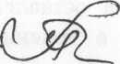
Председательствующий

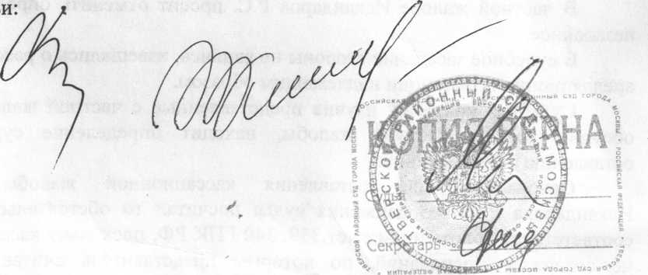
Судь

КОПИЯ

Ре ш ЕНИЕ

Именем Российской Федерации
19 октября 2011 года город Москва.
•
Тверской районный суд города Москвы в составе: председательствующего судьи Комиссарова Е.В., при секретаре Захарове В.К., с участием:
представителя истца по доверенности Петрова Р.С., в открытом судебном заседании, в помещении суда рассмотрев гражданское дело по иску Петрова Рашита Сергеевича к Министерству финансов Российской Федерации о компенсации имущественного вреда, причиненного незаконным уголовным преследованием,
установил:
Петров Р.С. обратился в суд с иском, в котором просил:
- взыскать с Министерства финансов Российской Федерации за оказанную юридическую помощь защитником сумму долга в размере 1 430 400 рублей как по договору, так и сумму вознаграждения и остальную сумму причиненных убытков состоящих из не полученных зарплат, сумм не проданных акций из-за ареста и различные расходы поезда, почтовых пересылок, в общей сложности 791 927 рублей 25 копеек в качестве возмещения имущественного вреда в виде убытков, причиненного в результате незаконного осуждения;
- засчитать в общий трудовой стаж, так и специальный, и вписать в трудовую книжку тройной размер стажа в 18 лет 8 месяцев 6 дней.
Представитель истца в судебное заседание явилась, исковые требования поддержала по доводам и основаниям, изложенным в иске. В обоснование иска указала, что 22 октября 2004 года, 17 февраля 2005 года, 28 сентября 2005 года приговорами Октябрьского городского суда республики Башкортостан он признавался виновным в совершении преступления, предусмотренного статьей 139 частью 1 УК РФ, статьей 105 частью 1 УК РФ, ему назначалось наказание в виде лишения свободы сроком на 10 лет со штрафом в 20 000 рублей, позднее срок был снижен до 09 лет 06 месяцев. Данные приговоры были отменены. 24 декабря 2008 года Октябрьским городским судом республики Башкортостан было вынесено постановление о прекращении уголовного преследования в связи с полным отказом обвинителя от обвинения за непричастностью в совершении преступления. Мера пресечения в виде заключения под стражу в отношении истца была отменена, он был освобожден из под стражи в зале суда. Незаконное уголовное преследование и отбывание незаслуженного наказания в отношении Петрова Р.С. длилось с 18 марта 2004 года по 24 декабря 2008 года, то есть с момента задержания и до вынесения постановления о прекращении уголовного преследования в течение 4 лет 9 месяцев 6 дней. Истец указал, что с 14 февраля 2005 года защиту его прав, свобод и законных

